ст. 113  «Питание детей раннего и дошкольного возраста» , В.Г. Кисляковская, Л.П. Васильева, Т.Б. Гурвич  Видання: 1983 р | ЗАТВЕРДЖУЮ  Завідувач КЗ «ДНЗ № ___ »  ___________ _______________  «___» ______________ 20___ р.
Технологічна карта
Компот із свіжих фруктів (яблук або персиків або винограду)
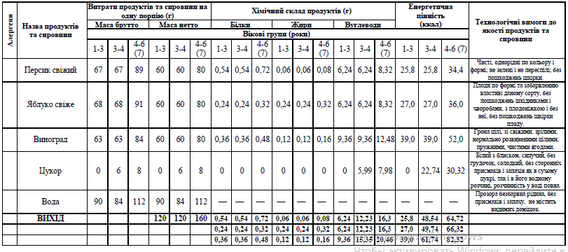
Технологія приготування
Яблука миють, видаляють насіннєві гнізда, нарізають на дольки. Щоб плоди не темніли, їх до варки занурюють в холодну воду. Сироп готують наступним чином: в гарячій воді розводять цукор (крім вікової категорії від 1-3 років), доводять до кипіння, проварюють (10-12 хв) та проціджують. В підготовлений гарячий сироп занурюють плоди. Для вікової категорії від 1-3 років плоди занурюють в окріп. Яблука варять за слабкого кипіння не більше 6-8 хв.
Або виноград перебирають, миють; або персики перебирають, миють, розрізають наполовину, видаляють кісточку. Підготовлені виноград або персики закладають в гарячий сироп (окріп) та доводять до кипіння.
Подають в чашці при температурі 60-65º С.
Характеристика готової страви
Зовнішній вигляд – в рідкому сиропі дольки плодів і цілі плоди зберегли форму.
Колір – характерний даному виду плодів.
Смак і запах – солодкий, з ароматом використаних плодів.
Консистенція – плодів – м’яка.
Основні фізичні показники
Маса страви: 120 г ± 3 %
160г ± 3 %
СКЛАВ: сестра медична старша _________________ ______________________
(підпис) (ім’я, прізвище)

